ENYCHARGE in der Liste der förderfähigen Ladestationen
Privates Laden von E-Mobilen mit Zuschuss von maximal 900 Euro pro Ladestation
Immer mehr Unternehmen und Gewerbetreibende setzen auf das Laden von E-Fahrzeugen im Unternehmensbereich, sei es die eigene Flotte, Mitarbeiterfahrzeuge oder auch Gäste- und Kundenfahrzeuge. Dennoch funktioniert flächendeckende E-Mobilität eigentlich nur dann wirklich komfortabel, wenn man auch zu Hause laden kann. Das unterstützt das Förderprogramm 440 der Kreditanstalt für Wiederaufbau (KfW) und macht es Privatleuten jetzt leicht, sich auch zuhause für eine professionelle Ladelösung zu entscheiden.
Gefördert werden Ladestationen an privat genutzten Garagen und Stellplätzen von Wohngebäuden mit einem pauschalen Zuschuss von maximal 900 Euro pro Ladepunkt. Antragsberechtigt sind Haus- und Wohnungseigentümer, Mieter und Vermieter, nicht jedoch Unternehmen, die Ladestationen für eine gewerbliche Nutzung errichten wollen. Detaillierte Infos zum Förderprogramm sind im Internet zu finden unter https://www.kfw.de.
ENYCHARGE Ladestationen von Hensel sind ab sofort in der Liste der förderfähigen Ladestationen gelistet.
Sicher laden in Mehrfamilienhäusern: Was ist zu beachten
Vorhandene Haushaltssteckdosen in Tiefgaragen oder Carports sind für langes Laden und hohe Lasten sowie gleichzeitiges Laden mehrerer E-Fahrzeuge nicht ausgelegt. Oberste Priorität hat die sichere elektrische Versorgung der Wohnungen. Für das zusätzliche gleichzeitige Laden mehrerer E-Mobile reicht der Hausanschluss eines Mehrfamilienwohnhauses meist nicht aus. Hier sorgt das ENYCHARGE-Lademanagement dafür, dass es nicht zu einer Überlastung oder ungewollten Abschaltung der Netzbetreibereinspeisung kommt. Die überschüssige Leistung, die nicht für die Wohnungen benötigt wird, verteilt das Lademanagement intelligent gesteuert auf die E-Fahrzeuge. Die elektrische Energie für das Laden der E-Fahrzeuge wird über den Wohnungszähler erfasst. Damit entfällt eine separate Abrechnung und Wohnungsnehmer bleiben frei in der Wahl ihres Stromanbieters.
ENYCHARGE als Multicharging-Lösung für Mehrfamilienwohnhäuser
Als Multicharging-Lösung ist ENYCHARGE ideal geeignet, wenn mehrere Ladepunkte realisiert werden sollen. Die Ladepunkte stehen in verschiedenen Ausführungen dezentral als Wand- oder Standlösung zur Verfügung. Sollen die Ladepunkte zum Beispiel bei Mehrfamilienhäusern nur für autorisierte Personen freigeschaltet werden, kann eine Autorisierungslösung integriert werden.
Nur fachgerecht installierte und für das Laden eines E-Fahrzeugs geeignete Leitungen und Ladesysteme dürfen für das Laden genutzt werden. Mit ENYCHARGE hat der Elektro-Fachmann deutliche Vorteile. Jedes Projekt ist anders. Darum analysiert, plant und liefert Hensel individuelle Lösungen komplett aus einer Hand, immer perfekt auf die Kundenbedürfnisse zugeschnitten und auf jeden Fall anschlussfertig. Das spart dem Handwerk viel Zeit und gibt zugleich mehr Sicherheit. Dank der App ENYEXPERT gelingt eine Projektanfrage ganz einfach in nur 7 Schritten, ganz ohne Schulung und intuitiv. Projektdaten eingeben und direkt an den Hensel-Fachberater senden.
Fazit
Mit der Systemlösung ENYCHARGE hat der Elektrofachmann die perfekte Lösung für die Installation förderfähiger Ladepunkte von umfangreichen Ladelösungen für größere Wohnobjekte. Hensel analysiert, plant und liefert zuverlässige Lösungen komplett aus einer Hand, immer perfekt auf die Kundenbedürfnisse zugeschnitten fix und fertig konfiguriert und anschlussfertig vorbereitet. Das spart dem Handwerk viel Zeit und gibt zugleich mehr Sicherheit. Dank der App ENYEXPERT gelingt eine Projektanfrage ganz einfach in nur 7 Schritten, ganz ohne Schulung und intuitiv. Projektdaten eingeben und direkt an den Hensel-Fachberater senden.
478 Wörter
3.721 Zeichen einschließlich Leerzeichen

Bild 1:
Bewohnerparkplatz von Mehrfamilienwohnhäusern: Immer mehr Elektrofahrzeuge müssen gleichzeitig geladen werden

Bilder 2a, b, c
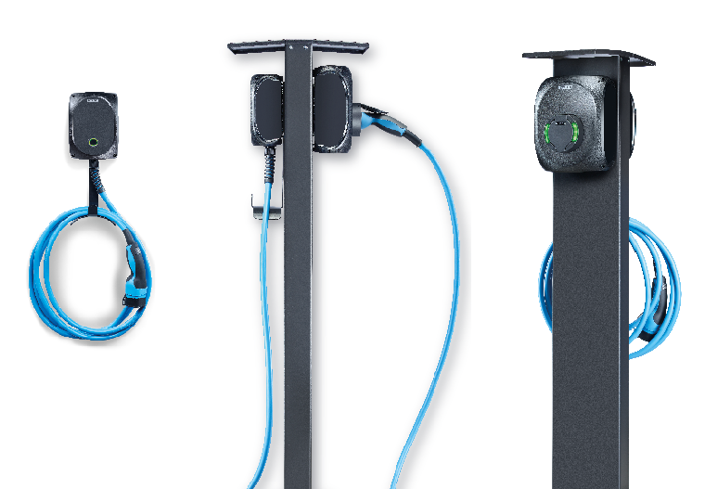
Förderfähige Ladepunkte nach KfW-Programm 440 als Wand- oder Standlösung für die Installation in größeren Wohnobjekten und Mehrfamilienwohnbereichen

Bilder 3 a, b, c:
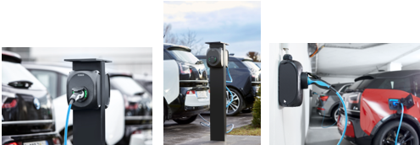
Professionelle und förderfähige Ladelösung für gleichzeitiges Laden auf privaten Parkflächen oder in Tiefgaragen von Mehrfamilienhäusern und Wohnobjekten von Eigentümergemeinschaften

Die Gustav Hensel GmbH & Co. KG wurde 1931 gegründet und ist ein führendes, mittelständisches Unternehmen in der Herstellung von Elektroinstallations- und Verteilungssystemen. Auf der Basis unserer technischen Kompetenz entwickeln wir innovative Lösungen für die elektrotechnische Gebäudeausrüstung. Unsere Partner im Markt sind Elektrogroßhandel und Elektrohandwerk sowie der Elektroanlagenbau. Als weltweit agierendes Unternehmen ist Hensel mit elf Tochtergesellschaften und zahlreichen Handelsvertretungen in 65 Ländern aktiv. Hensel beschäftigt rund 820 Mitarbeiter, davon 550 in Deutschland.
Das Produktportfolio deckt das gesamte Spektrum an Elektroinstallations- und Verteilungslösungen ab. Es reicht von Kabelabzweigkästen über Kleinverteiler bis 63 A, Installationsverteiler bis 250 A, Energieverteiler bis 630 A bis zu Niederspannungs-Schaltanlagen bis 5000 A. Mit den ENYSUN -Verteilern bietet Hensel normgerechte Lösungen für den Anschluss von Photovoltaik-Anlagen. Im Bereich der Elektromobilität setzt Hensel auf das erste einfache Multicharging-System ENYCHARGE, die erste einfache, anschlussfertige Systemlösung für das gleichzeitige Laden mehrerer E-Fahrzeuge – alles aus einer Hand.
Weitere Informationen unter www.hensel-electric.de sowie auf Facebook, Twitter und YouTube.

